
Заведующему кафедрой Информатики
и информационных технологий
Е.В. Булатникову
от студента 4 курса,
группы 191-721
по направлению
09.03.02 «Информационные системы и технологии»,
очной формы обучения

Хлебовой Дарьи Максимовны
(Фамилия, Имя, Отчество)

ЗАЯВЛЕНИЕ

Прошу утвердить мне следующую тему выпускной квалификационной работы бакалавра «Разработка мобильного рекомендательного приложения по литературе под Android»

С Положением об итоговой государственной аттестации выпускников ознакомлен(а).

Актуальность, новизна темы (коротко, четко, ясно, что интересное, новое) функционал приложения позволяет пользователю за малое количество времени, согласно имеющимся предпочтениям, подобрать литературу на определенную тематику; интересующийся пользователь выбирает литературу для чтения намного быстрее (т.е. экономит время), нежели через поиск в сети, просмотр видеороликов, чтение статей и т.д.; на рыночных площадках мало аналогов, поэтому важность приложения увеличивается.

Руководитель бакалаврской работы доцент, кандидат технических наук, Лазарева Ольга Юрьевна __________________
(должность, степень, звание, Фамилия, Имя, Отчество руководителя) (подпись руководителя)

« ___ » ________ 2022 г. 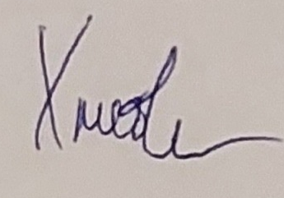
(дата) (подпись студента)

Зав. каф. ИиИТ _____________ / Е.В. Булатников /

